Einladung 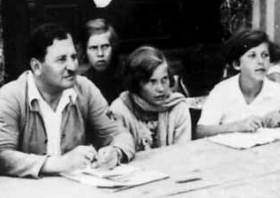

Zur Gedenkveranstaltung
zum 70. Todestag
von Kurt Löwenstein

am Samstag, 03.10.09
in der Jugendbildungsstätte Kurt Löwenstein

Der Bundesvorstand der Sozialistischen Jugend Deutschlands – Die Falken und die Jugendbildungsstätte Kurt Löwenstein e.V. laden im Rahmen des Bundesausschusses zur Gedenkveranstaltung zum 70. Todestag von Kurt Löwenstein ein.

18.15 h

Präsentation „Sozialismus und Erziehung bei Kurt Löwenstein“

Vortrag „Zur Aktualität Kurt Löwensteins“

Ausstellungseröffnung

Lieder der Arbeiterjugendbewegung

20.00 h

Buffet



Bundesvorstand

